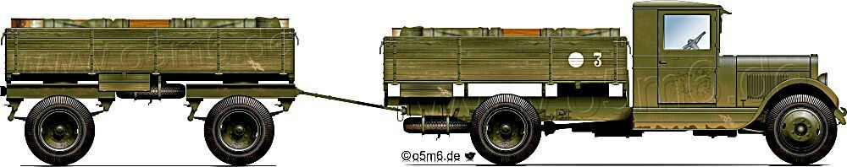
ЗиС-5В бортовой грузовик с двухосным прицепом 2-АТП-5 (П-5)

ЗиС-5В

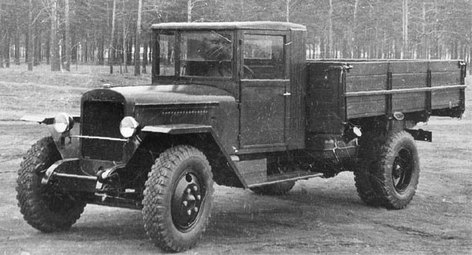
Годы производства: с 1942 по 1958 год
Производители:
Завод имени Сталина «ЗиС»
Ульяновский автозавод
УралЗиС
С началом Великой Отечественной войны потребность в ЗиС-5 резко возросла - в первую очередь потому, что он мог служить тягачом полковых и дивизионных пушек. Но 10 октября 1941 года, когда враг вплотную подошел к столице, Государственный комитет обороны принял решение срочно перебазировать промышленные предприятия Москвы в глубокий тыл. Через пять дней ЗиС получил приказ эвакуироваться, и 15 октября в 19 часов его сборочные линии остановились. Оснащение цехов, станки, материалы вместе с обслуживающими их рабочими были направлены в Ульяновск, Миасс, Шадринск и Челябинск — всего 7708 вагонов и платформ с 12800 единицами оборудования.
Когда враг был отброшен от столицы, ЗиС возобновил производство автомобилей. С июня 1942 года с конвейера снова стали сходить «трехтонки» в упрощенном варианте военного времени - модели ЗиС-5В. Правда, первым выпуск этого варианта машины освоил вновь созданный (на базе эвакуированных цехов ЗиСа) Ульяновский автозавод - здесь уже в феврале 1942 года началась их сборка. Одновременно далеко на Урале, в городе Миассе, началось строительство еще одного автозавода для выпуска ЗиСов. 10 декабря 1941 года была выделена строительная площадка для сооружения нового предприятия; одновременно начали прибывать люди и оборудование, эвакуированные из Москвы. Строительные работы шли круглые сутки, и уже в середине февраля 1942 года автозаводцы приступили к монтажу сборочных линий. 1 мая этого же года с конвейера сошел первый уральский двигатель для «трехтонки».
Когда враг был отброшен от столицы, ЗиС возобновил производство автомобилей. С июня 1942 года с конвейера снова стали сходить «трехтонки» в упрощенном варианте военного времени - модели ЗиС-5В.
За 1942 год УралЗиС изготовил для Московского автозавода 9303 двигателя и 15375 коробок передач. В июле 1944 года с конвейера начали сходить и автомобили ЗиС-5В. В Москве моторное производство было восстановлено в июле 1943 года, а суточный выпуск грузовиков к концу года здесь возрос до 150. За 1944 год завод изготовил 34 тысячи автомобилей и 32 тысячи двигателей, а всего за период войны из его ворот вышло 100 тысяч автомобилей ЗиС-5.
Эксплуатационные качества упрощенной версии грузовика ЗиС-5В применительно к военному времени положительно оценили и немецкие специалисты, испытавшие захваченные «трехтонки». Они отметили не только простоту и надежность конструкции, а также высокую ремонтопригодность, но и отличную для автомобиля типа 4х2 проходимость.
ЗиС-5В, завершив свой боевой путь, долгое время оставался на конвейере — Миасский автозавод выпускал его до 1958 года. Правда, уральские автостроители постоянно совершенствовали грузовик. Были усилены шкворневой узел переднего моста и полуоси заднего, в цилиндрах двигателя установлены короткие гильзы, изменены конструкции регулятора распределителя зажигания, привода водяного насоса, оси промежуточной системы распределения. В двигателе применены тонкостенные вкладыши опор коленчатого вала, чуть позже механический привод тормозов заменили гидравлическим.
В модели УралЗиС-355, выпускавшейся в 1956 году, кроме перечисленных изменений, были введены: двигатель повышенной мощности с поршнями из алюминиевого сплава и карбюратором К-80 или К-75, 12-вольтовая система электрооборудования, передние крылья нового типа, рулевой механизм, имевший глобоидальный червяк и двойной ролик.
Интересную и малоизвестную сейчас модификацию ЗиС-5В некоторое время выпускал московский автозавод. Дело в том, что новый двигатель модели ЗиС-120, предназначавшийся для 4-х тонного ЗиС-150, был освоен раньше, чем весь автомобиль, - в конце 1947 года, поэтому его в том же 1947-м начали ставить на некоторые шасси ЗиС-5В (только без компрессора и с ограниченной мощностью). Такие машины стали называться ЗиС-50, причем один опытный образец этого автомобиля построили еще в 1944 году. В 1947 году их было выпущено 194, а в следующем—13701 штука. Грузовик получился динамичным, скоростным и очень проходимым. Водители на ЗиС-50 иногда прямо-таки издевались над «студебеккерами»: втягивали их шоферов в гонку по шоссе (а те думали, что имеют дело с обычным «старичком» ЗиС-5В) и доводили последних чуть ли не до инфаркта, а их машины-до выплавления вкладышей в двигателях. Когда в Москве был полностью снят с производства ЗиС-5В (30 апреля 1948 года), прекратили выпуск и ЗиС-50.
ЗиС-5В в военное время использовался в основном как бортовой грузовик универсального назначения, но достаточно широко применялись также бензовозы, ремонтные летучки и специальные фургоны на его базе. В послевоенные годы демобилизованная «трехтонка» освоила множество гражданских специальностей. Это были пожарные автомобили, самосвалы, автокраны, мусоровозы, битумовозы и множество других специальных машин. В эксплуатации они находились до середины семидесятых годов. Сейчас их практически не осталось. Один образцово отреставрированный ЗиС-5В, выпущенный в Москве, установлен как памятник на автозаводе имени Лихачева (ЗИЛ).
Упрощенный ЗиС-5В, выпускаемый в условиях военного времени, когда все материалы дефицитны, а жизнь автомобиля коротка, стал значительно проще базовой модели. Деревянный каркас кабины вместо жести обшивался деревянными рейками; круглые крылья красивой формы уступили место плоским, сваренным из стального листа; рулевое колесо получило деревянную обкладку, вместо двух фар осталась лишь левая фара, а механические тормоза теперь действовали только на задние колеса. У кузова остался лишь задний откидной борт. Принятые меры позволили сэкономить на каждой машине почти 124 килограмм металла, что с учетом многотысячного производства грузовиков имело огромное значение в трудное военное время.

Но все эти упрощения не означали ухудшения параметров автомобиля. Напротив, он сохранил все те качества, за которые его любили шоферы. Хотя, скажем, особым комфортом ЗиС-5В не отличался — был без амортизаторов в подвеске, без обогрева кабины, да и вентиляция осуществлялась через приоткрытое ветровое или опущенные боковые стекла. Поэтому зимой в кабине было холодно, летом — жарко и пыльно. Механические тормоза требовали больших усилий, а эффективность их оставляла желать лучшего. Зато очень важным качеством конструкции являлось то, что большинство из 4,5 тысячи его деталей имели такие пропорции, что сломать их было можно только при очень уж грубом и неумелом обращении. Более того, конструкция «трехтонки» позволяла разобрать машину с минимальным количеством инструмента.

Технические характеристики ЗиС-5В

Компоновка | Переднемоторная, заднеприводная
Колесная формула | 4x2
Количество мест | 2 (в кабине), 25 (в кузове)
Габариты, мм
Длина | 6006
Ширина | 2235
Высота | 2160
Масса, кг
Снаряженная | 3100
Полная | 6100
Грузоподъемность, кг | 3000
Двигатель
Модель | ЗиС-5, ЗиС-5М
Тип | Бензиновый
Количество цилиндров | 6
Объем, см³ | 5550
Мощность, л.с. | 73-77
Коробка передач | Механическая, 4-ступенчатая
Максимальная скорость, км/ч | 60
Расход топлива, л/100км
Смешанный | 33
Объем топливного бака, л | 60

2-АТП-5 (П-5) Тяжелый двухосный армейский прицеп.
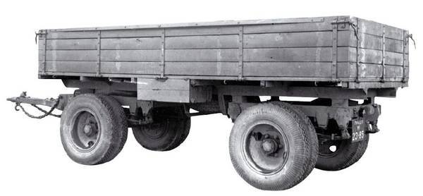
Буксировался тяжелыми грузовыми автомобилями и гусеничными тягачами.
Производители: Государственный союзный завод им. Коминтерна, г. Омск
Завод им. Январского восстания, г. Одесса
Выпуск: с 1940 года
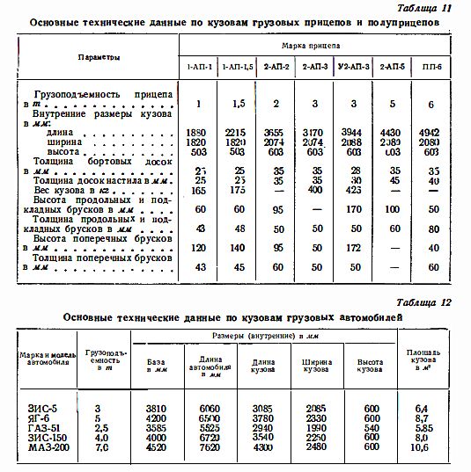
Грузоподъемность, кг 5000
Сухой вес, кг 2400
Тип колес ЗиС-5, двускатные
Тип тормозов Автоматические, колодочные
Погрузочная высота, мм 1100
ГАБАРИТЫ, мм:
Длина с дышлом 6093
Ширина 2290
Высота 1750

